实验报告：虚拟内存

—— 黄浩睿 2018202143

在Xinu中使用页式内存管理实现虚拟内存。

规划

每个地址空间的前32 MiB是“内核地址空间”，为所有进程共享，一一映射，用于存储内核的代码和数据。32 MiB足够包含Xinu被装载到内存中后的所有函数（.text段）与全局/静态变量（.data/.bss段）。

使用一个全局变量数组来记录当前空闲的物理页地址。为了简化，这里支持的最大内存是有限的，代码中定义了最大支持65536个页，即256 MiB的物理内存。所有的页目录、页表、页均为动态分配。

从32 MiB开始，是每个进程的用户堆空间，堆空间的大小可以通过系统调用来改变（类似POSIX的sbrk函数），该函数会动态计算当前需要的页数量，分配增加的页，释放减少的页。尽管这是允许的，但用户态程序一般不需要直接操作堆空间，而是调用malloc/realloc/free函数，这些函数与标准C中的对应函数一致，在用户堆的基础上实现了动态内存分配。

在开启分页后，任何代码均无法直接访问非静态的物理内存，也就无法直接访问任何页目录和页表。所以，这里使用了虚拟地址空间的最后一页，来作为临时页，用于访问任意物理内存页，在访问时按需映射。为了能够操作临时页，我们需要访问包含临时页项的页表，而该页表也仅位于物理内存中，为了能够在当前地址空间内访问，我们将该页表映射到地址空间的倒数第二页。

从倒数第三页开始，是进程的栈空间。为了简化，这里固定栈空间为 4 MiB（create中栈空间的参数被删除）。
栈空间的前一页，作为Shell参数页，用于Shell向子进程传递argv参数列表。

在每个进程的进程表项中添加一个字段，表示其页目录的物理地址，在进行上下文切换时使用。

初始化

由于Xinu在启动时，会将栈指针esp指向地址空间中，由multiboot汇报为可用内存的最高地址处，而该地址不在前32 MiB的内核地址空间（一一映射）内，所以会在进入分页后产生错误（虚拟地址空间内该位置没有映射/被映射了其他物理页）。所以我们需要提前修改esp，将它指向32 MiB内核地址空间内。这里修改了start.S，定义了一个全局数组作为初始化栈，并在调用nulluser前将其赋值给esp。
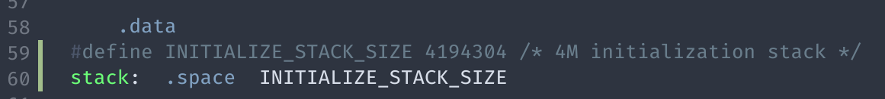
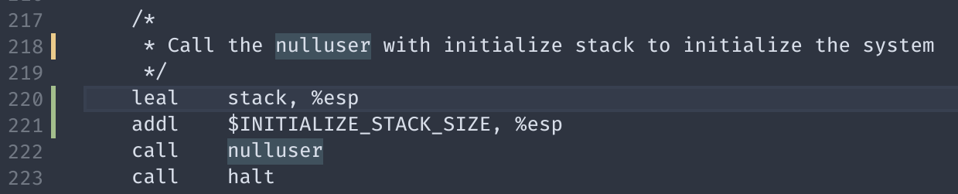
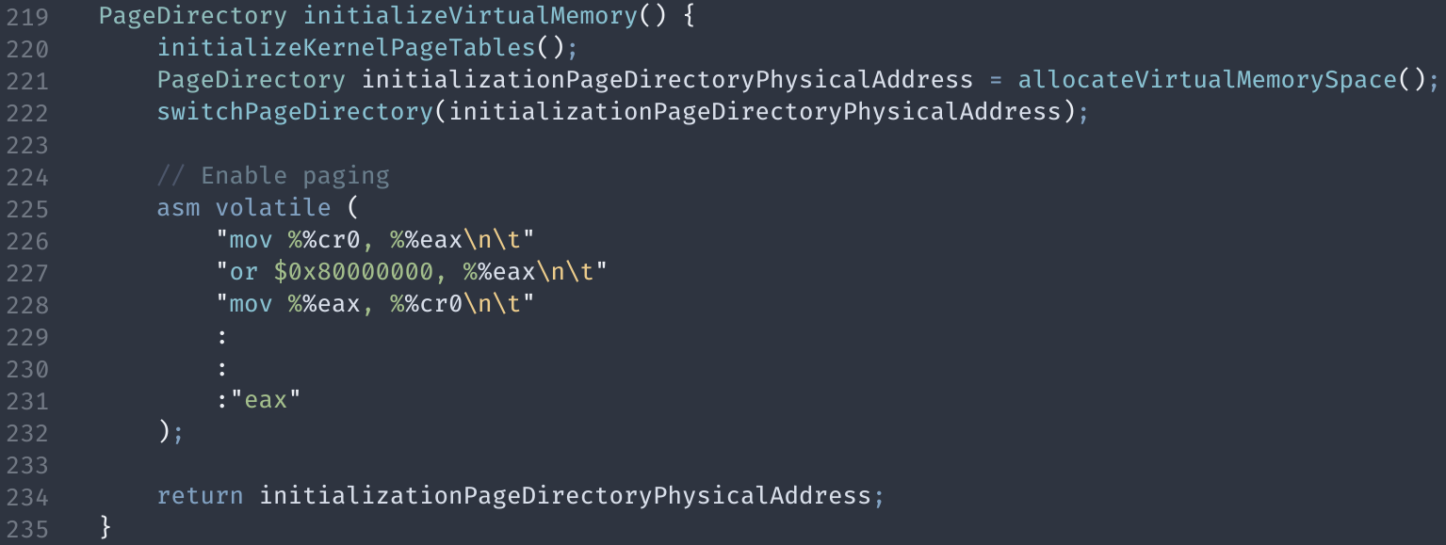
meminit函数在读取multiboot提供的内存信息后，会将可用的内存区域添加到memlist中。由于要使用页式内存管理，我们不再需要memlist，而是由meminit函数初始化可用的物理内存页列表。

在meminit初始化完成后，初始化虚拟内存：

该函数首先初始化内核页表（一一映射的32 MiB共享内存空间），然后切换到新的页表，并修改cr0开启分页，最后将页目录返回。该页目录将被存放到空进程的进程表项中。

进程创建

创建新进程时，需要为在新进程的地址空间内分配栈。Xinu原本是在同一个地址空间内分配的栈，所以可以直接进行初始化，以构造出上下文切换后的现场。启用虚拟内存后，由于新进程的栈空间不在同一个地址空间内，所以需要先临时构造出栈现场，然后调用虚拟内存模块提供的接口，将构造好的数据写入到子进程的栈空间中。

构造栈现场时，需要将栈地址本身写入到栈空间中，以模拟push指令。由于临时空间与真实的栈地址的基址不同，这里通过同时维护两个指针来计算真实栈空间下的偏移。

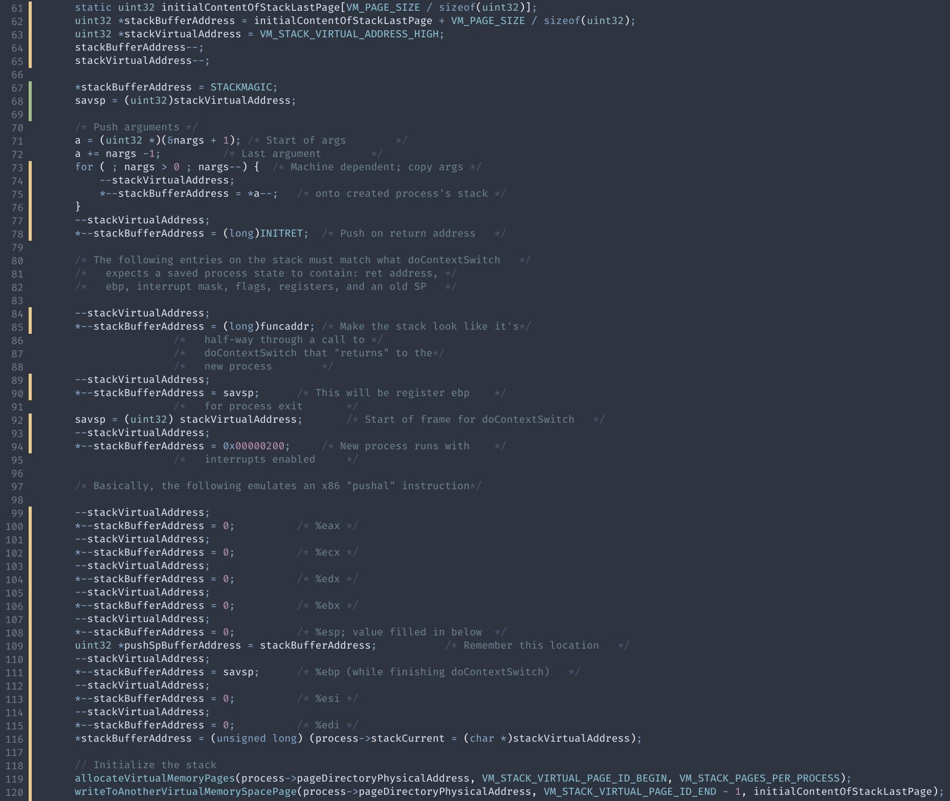
进程退出

在进程退出时，需要释放进程所占用的所有内存资源 —— 即释放整个地址空间。Xinu进程退出的原理，是在exit系统调用中调用了kill，来结束当前进程。kill会将当前进程的进程表项置为空闲，并调用调度器，重新调度，以继续执行其他进程。但在这个过程中，始终要使用到当前进程的栈空间，所以如何释放地址空间，成了需要考虑的问题。

这里我想到了三种解决方案：

1. 在exit系统调用开始时，切换到一个临时的栈，在kill中即可安全地释放地址空间。
2. 在调度时检测旧进程是否已被释放，如果被释放，则在上下文切换中，进行完页目录切换与栈地址切换后，立刻释放旧的页目录（通过旧的cr3寄存器值释放）。
3. 引入Linux中“僵尸进程”的概念，当一个进程被kill后，它的状态转为僵尸，资源仍然在占用中。在父进程收到子进程退出的消息后，由父进程调用特定的系统调用来释放子进程的资源。

我选择的是第二种方案，在上下文切换后立刻回收旧进程的资源。

这里为上下文切换的函数引入了第四个参数，表示是否需要释放旧的页目录。

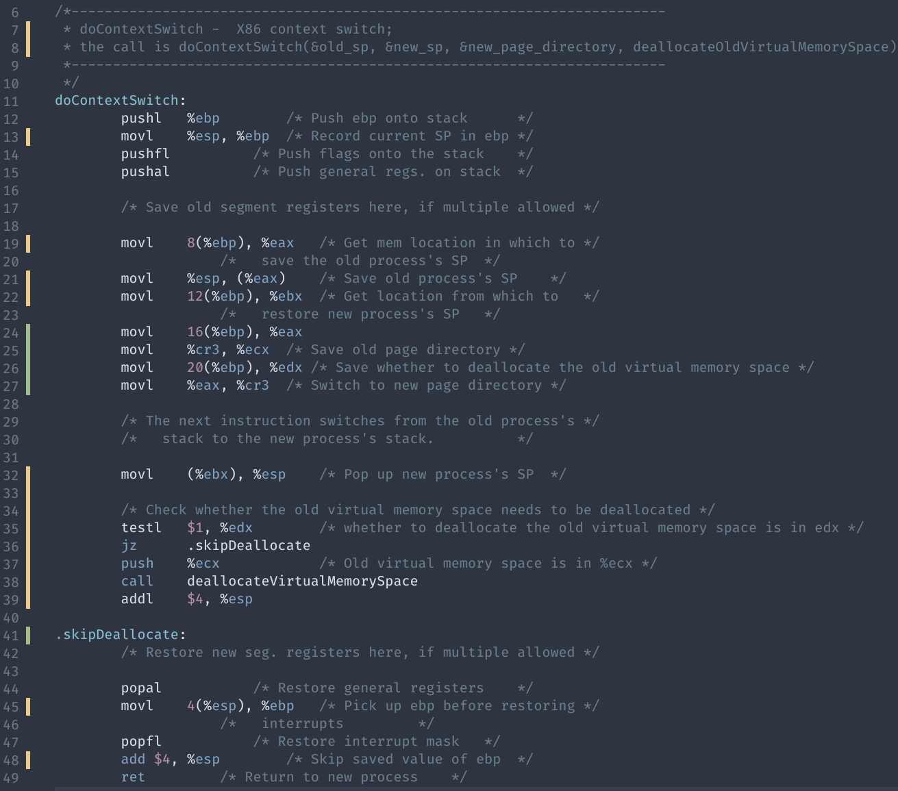
堆内存

这里采用了类似POSIX的sbrk函数的接口来管理堆内存，并在其上实现了malloc系列函数。

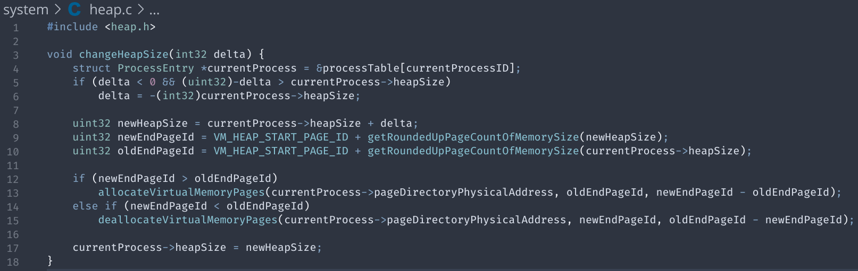
实现malloc时，由于全局空间均为所有进程共享，所以必须在堆内存上存储全部信息。

Shell参数

Xinu原本处理Shell参数的方法是，首先创建子进程，argv参数的值填写为magic number，然后将解析好的参数数据与argv数组写入到子进程的栈空间中，并在栈空间中寻找刚刚写入的magic number，替换为新构造的argv数组地址。这个方法同样不适用于开启分页后的实现。

这里使用了单独的一页来存放参数（为了简便，假设Shell参数不会太多/太长），与栈初始化相同 —— 在当前地址空间内构造好argv数组，以及各个argv[i] 的偏移地址，在创建子进程后映射参数页，并通过虚拟内存模块的接口将数据写入。

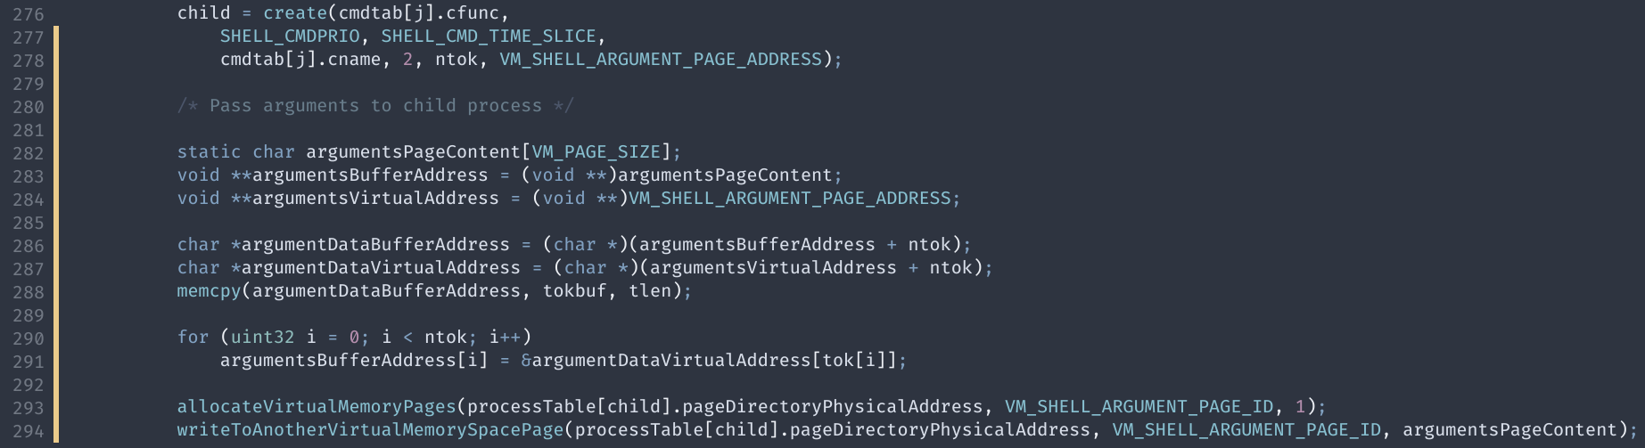
虚拟内存基本操作

初始化页目录项与页表项：

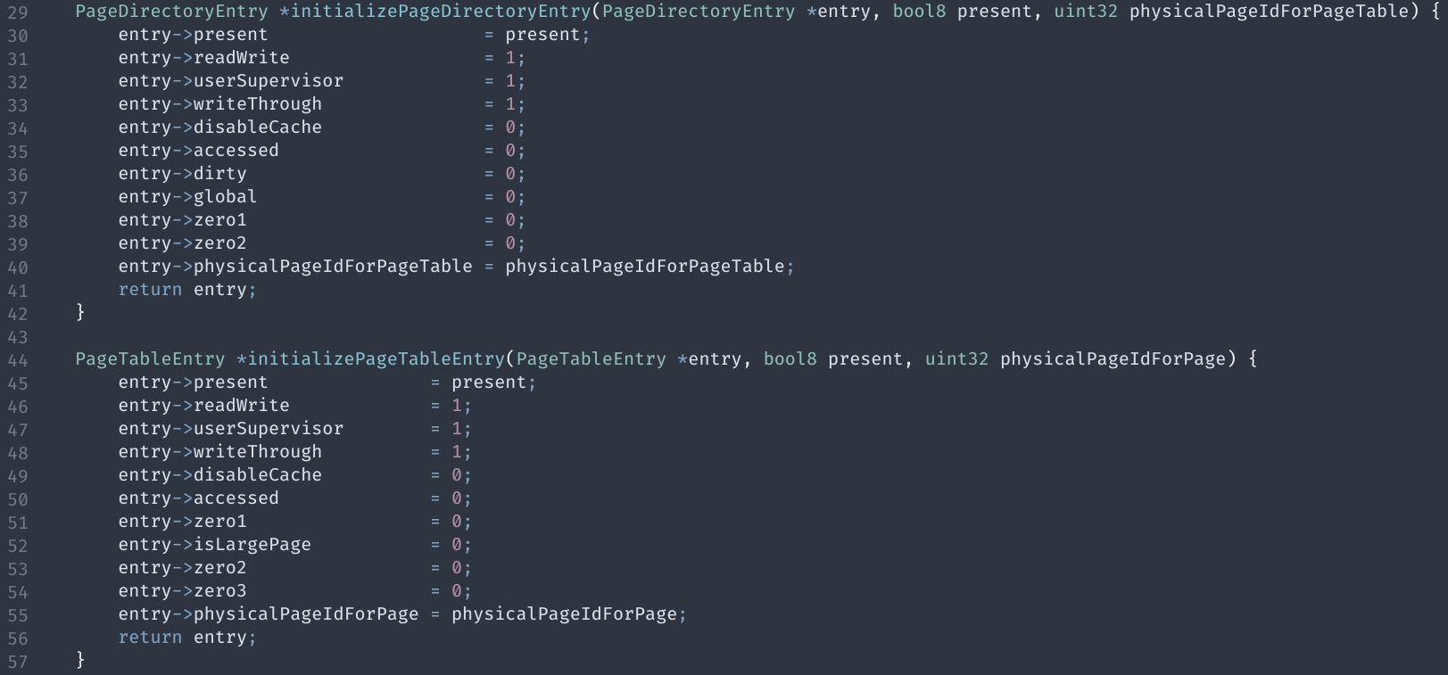
初始化内核页表（32 MiB的一一映射地址）。由于当前未开启分页，所以可以直接访问页表项。

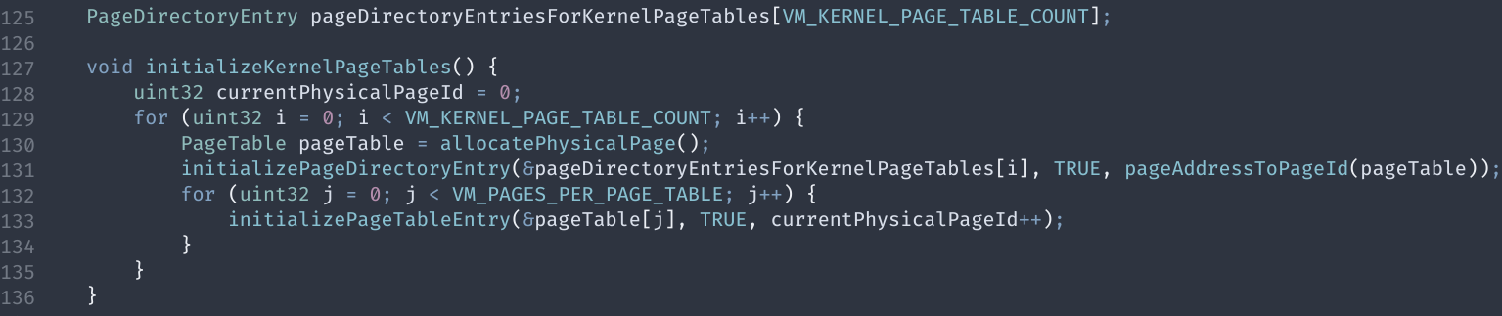

为了在开启分页后能够访问任意物理内存页，这里定义了一些辅助函数和宏，判断分页是否已开启，返回原地址或映射后的临时页地址：

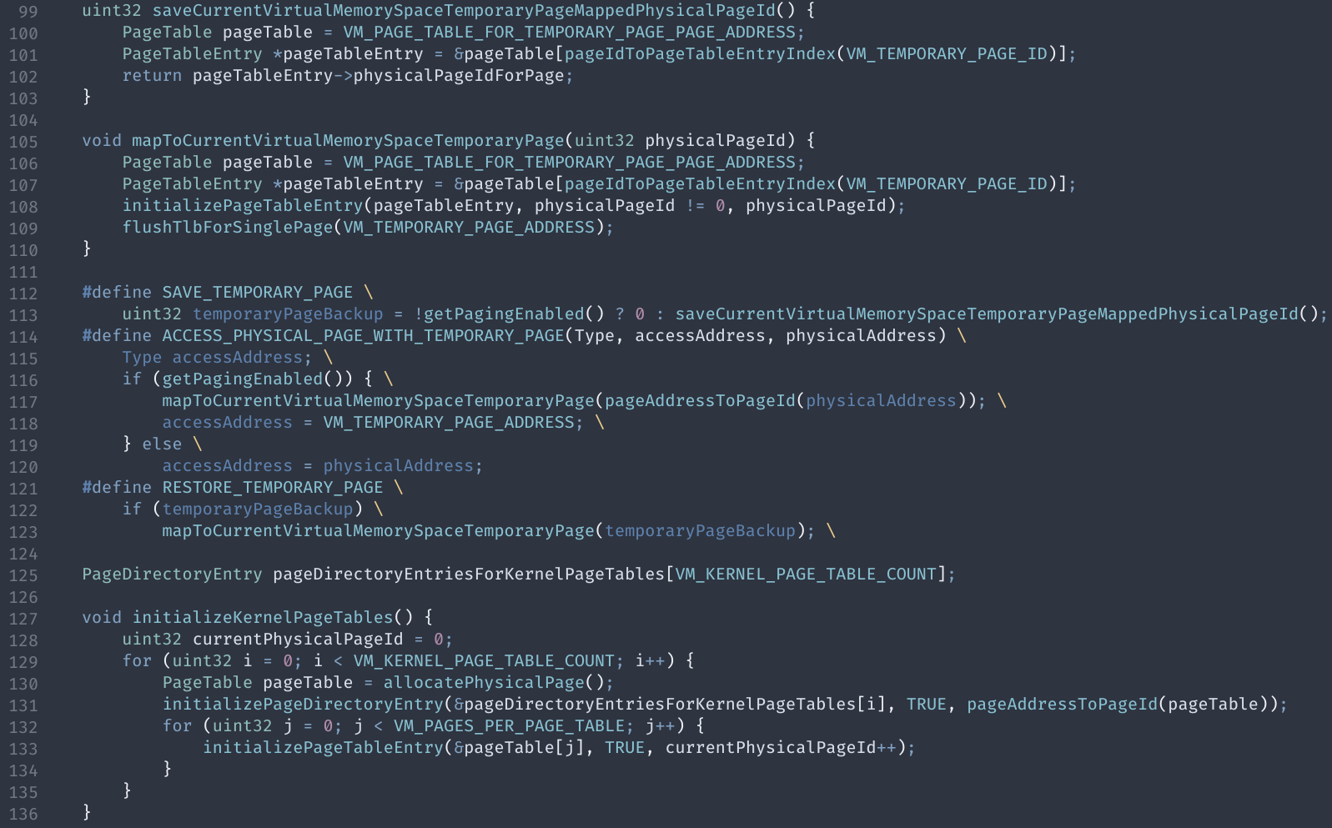
在分配新的虚拟地址空间时，首先写入共享页表项，将其余页表项置空，然后为该地址空间的临时页的页表分配页，并将该页表映射到该地址空间内。

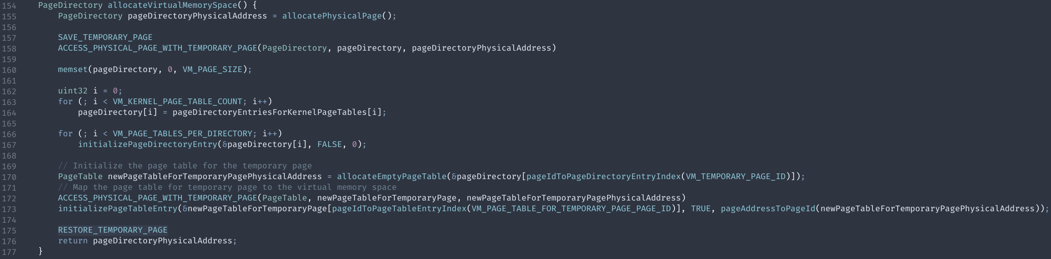
释放虚拟地址空间时，需要注意，不要将临时页释放（因为这个页不一定属于这个进程，也有可能是这个进程或其他进程的页表/页目录），也不要在释放页时将临时页的页目录释放（否则会double free）。

由于我没有实现动态的共享内存，所以每个动态页只被一个进程所使用，也就不需要维护引用计数。

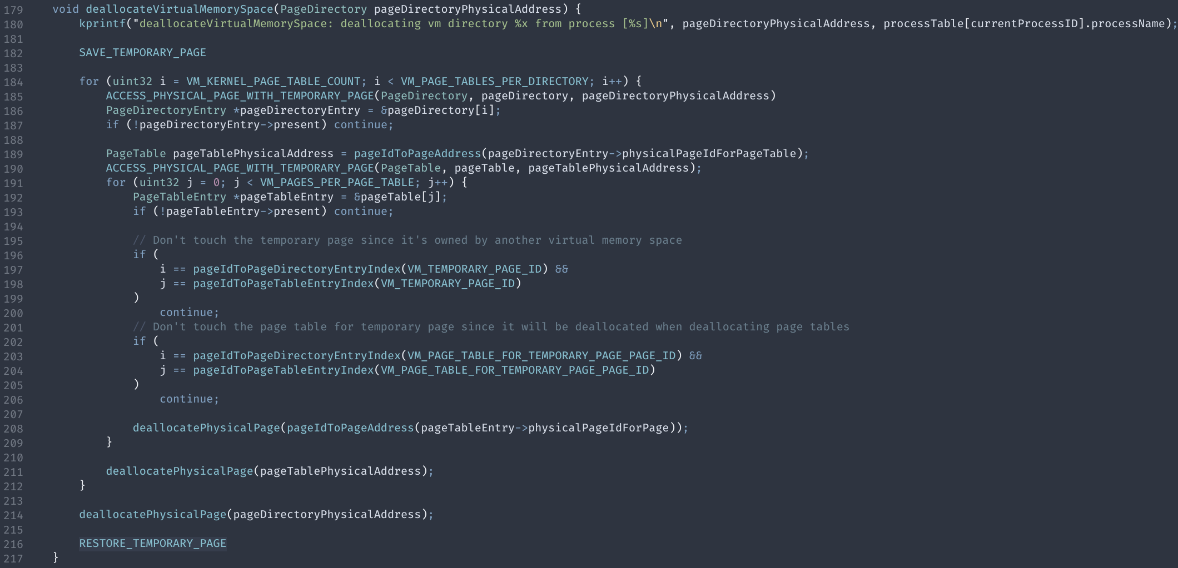
需要向另一地址空间写入数据时，首先映射临时页来读取页表和页目录，然后将目标页映射到临时页上，进行写操作。

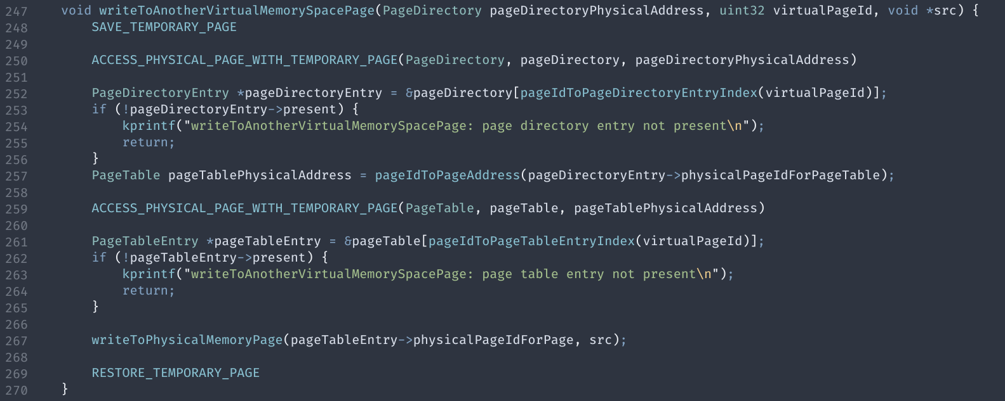
申请新的虚拟内存页时，首先检查其页表是否存在，如果不存在则创建新的空页表。另外全程需要通过临时页表来访问该地址空间的页目录/页表。

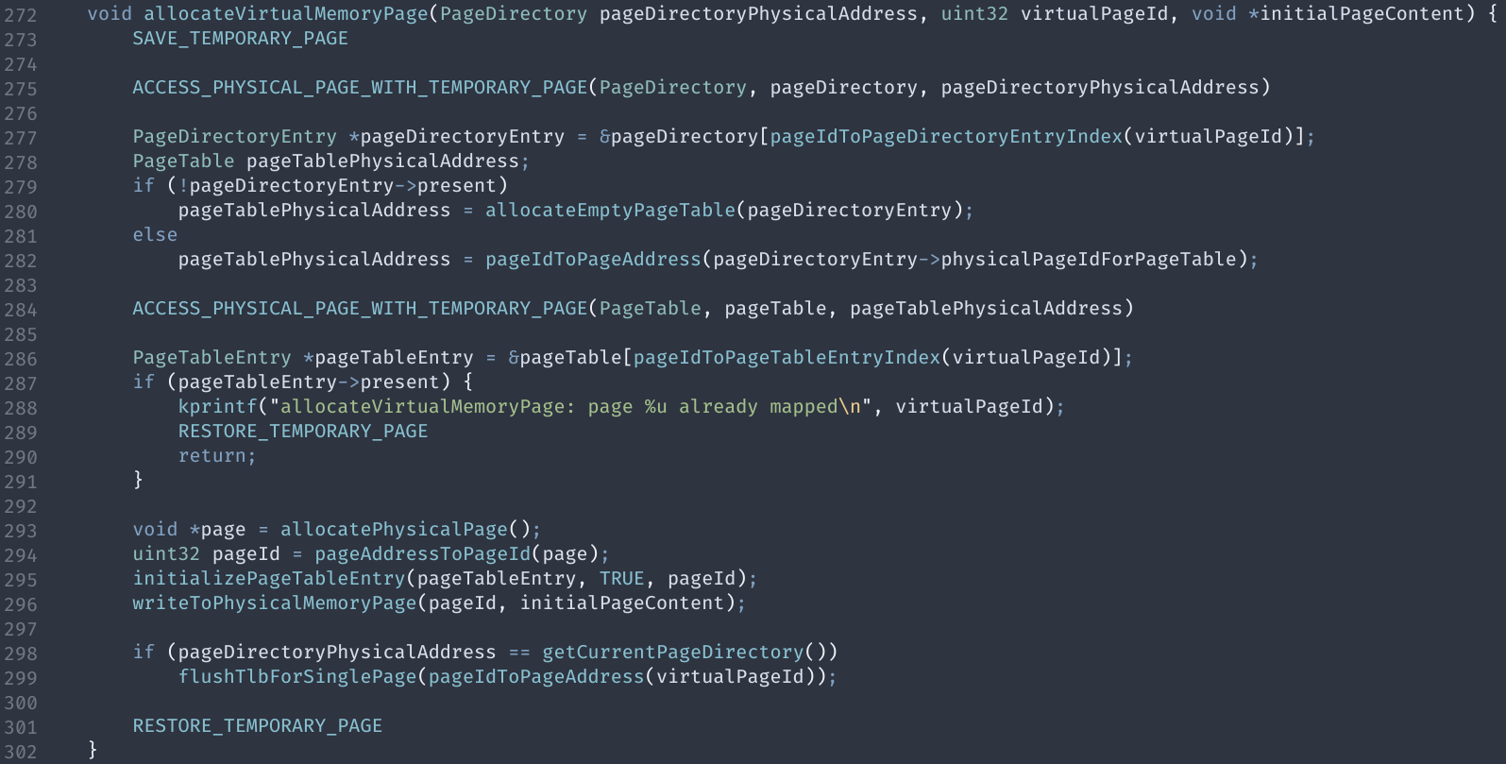
释放虚拟内存页时，可以判断当前页表的页是否全部被释放，以回收页表。当然为了效率起见，也可不进行这个判断，将所有页表本身的释放留到进程结束后进行。

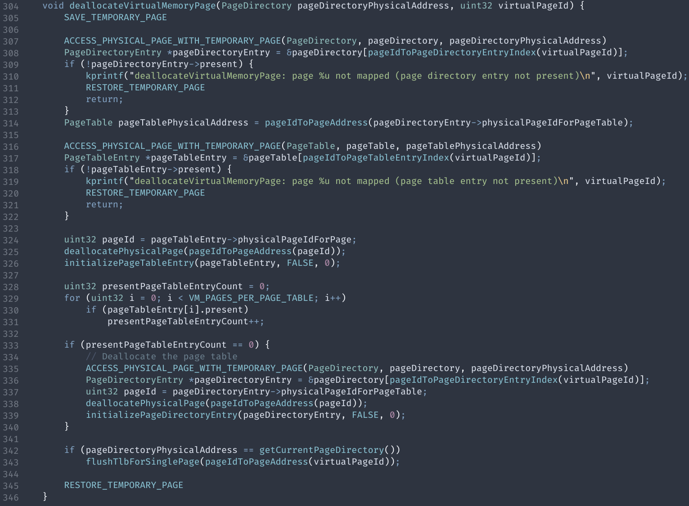
测试

首先测试基本的进程管理及栈是否可用，通过多次执行echo和sleep命令：

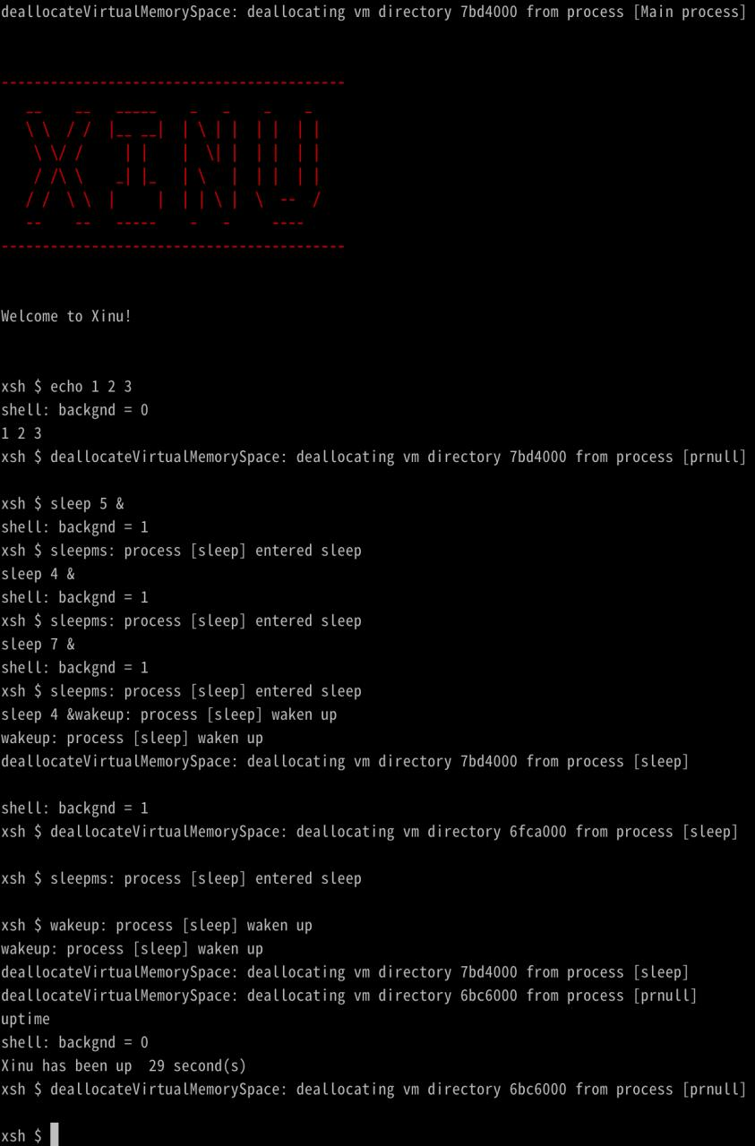

多个后台执行的sleep进程都成功进行了睡眠，echo也可以成功输出信息。通过释放虚拟地址空间时输出的调试信息可知，并行运行的进程的页目录地址不同。而依次执行的多个命令的页目录地址相同，表明内存回收工作正常。

然后通过一个小程序来测试堆空间分配：

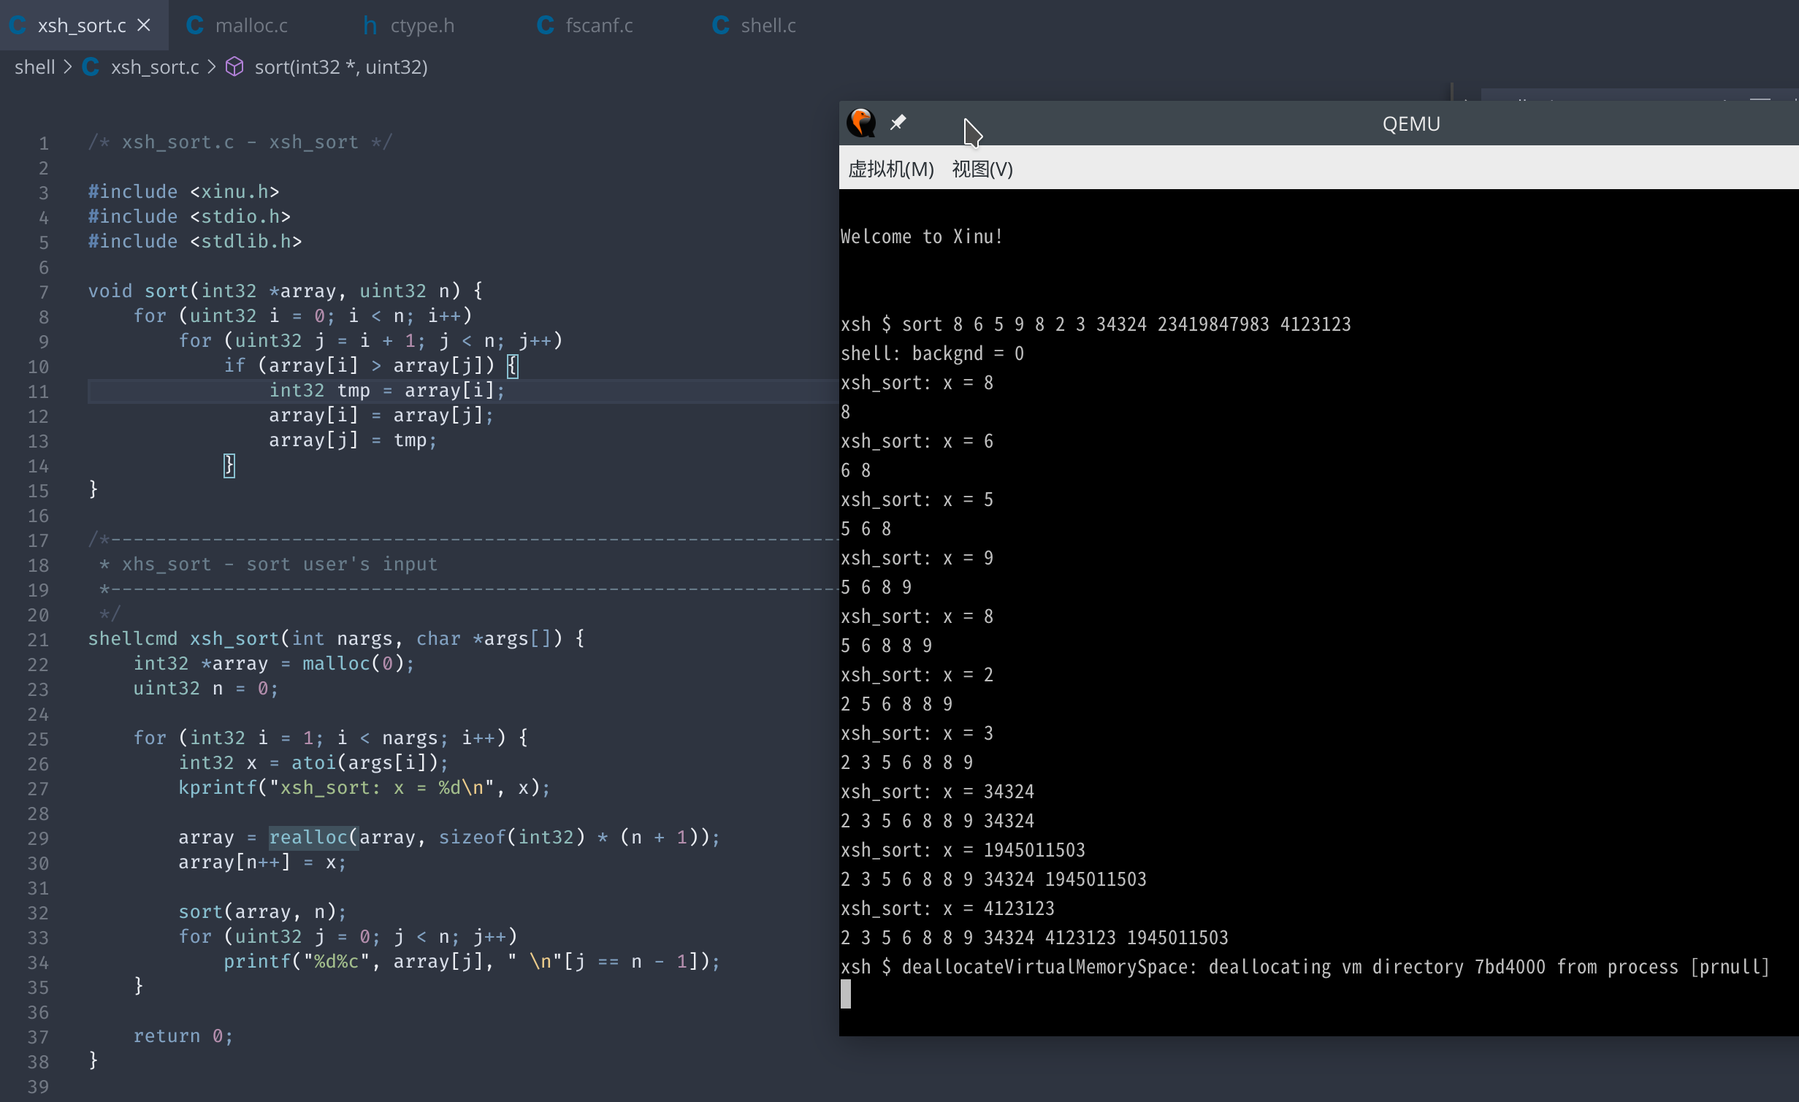
该程序会将用户输入的参数解析为整数，存放到通过malloc和realloc动态分配的内存空间中，并对其进行排序。测试结果表明堆内存工作正常。

